石嘴山市第三中学2018届高三12月月考
生 物 试 题

一、单项选择题（每小题1分，共60分。请合理安排时间，认真作答！）
1、关于细菌和蓝藻的叙述，正确的是（ ）
A. 好氧细菌只有核糖体一种细胞器 B. 噬菌体侵染细菌会破坏细菌的核膜
C. 蓝藻细胞含有叶绿素和叶黄素 D. 蓝藻细胞内核糖体的形成与核仁有关
2、细胞的统一性体现在（ ）
①细胞都有相似的基本结构，如细胞膜、细胞质
②真核细胞的细胞核内有染色体，原核细胞无染色体，但有拟核，其中都含有DNA
③真核细胞多种多样，原核细胞多种多样，而真核细胞和原核细胞又不一样
④一切生物都是由细胞构成的
A．①③ B．①②④ C．①② D．①②③④
3、在亲代与子代之间充当人类遗传物质传递“桥梁”的细胞是（ ）
A．受精卵 B．卵细胞和精子 C．精子 D．胚胎
4、将有关生物材料直接制成临时装片，在普通光学显微镜下可以观察到的现象（ ）
A．菠菜叶片下表皮保卫细胞中具有多个叶绿体
B．花生子叶细胞中存在多个橘黄色脂肪颗粒
C．人口腔上皮细胞中线粒体数目较多
D．紫色洋葱鳞片叶外表皮细胞中细胞核清晰可见
5、2017年7月31日，宫颈癌疫苗（HPV疫苗）“希瑞适”在国内上市。该疫苗通过预防HPV病毒（DNA病毒）感染，有效预防了宫颈癌的发病。下列关于HPV病毒的叙述正确的是 （ ）
A.HPV病毒侵染宿主细胞时，DNA聚合酶与DNA—起进入细胞
B.HPV病毒的蛋白质可以不在宿主细胞的核糖体上合成
C.HPV病毒的核酸彻底水解后得到四种碱基、一种五碳糖和一种磷酸
D.利用同位素标记法同时标记宿主细胞内的U和T，然后接种病毒，可确定未知病毒的遗传物质
6、植物吸收含氮的离子，主要用于合成（ ）
A．淀粉和蛋白质 B．蔗糖和氨基酸 C．葡萄糖和纤维素 D．蛋白质和核酸
7、下列有关生物膜结构和功能的叙述，正确的是（ ）
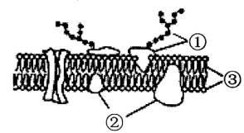
A. 大肠杆菌的细胞膜和细胞器膜之间可通过囊泡的转移实现其成分更新
B. 衰老细胞的生物膜之间不再有成分的相互转化和更新
C. 动物细胞融合与细胞膜具有一定流动性有关
D. 生物体内，不同部位的细胞的细胞膜上蛋白质的种类和数量是相同的
8、下列说法中，错误的是( )
A．生物膜的选择透过性是指水分子可通过，一些离子和小分子可通过，而其他离子、小分子、大分子不能通过
B．细胞失水是水分子顺相对含量梯度跨膜运输的过程
C．原生质层是指细胞膜和液泡膜及两层膜之间的细胞质
D．细胞吸水和失水都是水分子从溶液浓度高的一侧向浓度低的一侧运输
9、下列哪一项不是细胞间信息交流的方式( )
A．细胞膜控制物质进出细胞 B．精子和卵细胞通过相互接触完成受精作用
C．胰高血糖素通过血液运输作用于组织细胞 D．高等植物细胞之间通过胞间连丝相互连接
10、下列关于细胞器的叙述，错误的是（ ）
A.线粒体基质和叶绿体基质中均会发生[H]的还原反应
B.中心体和核糖体参与低等植物细胞的有丝分裂过程
C.溶酶体可为细胞代谢提供氨基酸、核苷酸等营养物质
D.液泡主要存在于植物细胞中且细胞液具有一定的浓度
11、下列关于细胞的生物膜系统的叙述，错误的是（ ）
A.细胞膜、核膜等细胞的膜结构共同构成细胞的生物膜系统
B.生物膜将细胞区室化，利于细胞生命活动有序而高效地进行
C.细胞代谢所需要的酶都附着在生物膜上，生物膜是代谢的场所
D.在细胞的能量转换、信息传递等过程中细胞膜起着决定性作用
12、关于细胞核结构和功能的叙述，正确的是（ ）
A. 用蛋白酶处理染色质后剩余的成分主要是DNA
B. 哺乳动物成熟红细胞无细胞核，不能进行细胞呼吸
C. 核孔是DNA、RNA等大分子物质进出细胞核的通道
D. 高倍镜下可观察到人的神经细胞中含有46条染色体
13、以下结构中最可能含有磷脂分子的是（ ）
A. 核仁 B. 核糖体 C. 高尔基体 D. 染色质
14、将新鲜洋葱鳞叶切成大小和形状相同的长条，分别置于不同浓度的蔗糖溶液中，浸泡相同时间后测量各组洋葱鳞叶条的重量，结果如下表所示。下列相关叙述正确的是（ ）
组别 | a | b | c | d | e
实验后质量/实验前质量 | 1.3 | 1. 1 | 0.9 | 0.8 | 0.7
A.d组中，发生细胞质与细胞壁分离的现象
B. 实验过程中，b组细胞的失水量大于d组
C. 实验结束后，e组细胞的细胞液渗透压小于c组
D. 实验结果表明，原生质层具有选择透过性
15、下图是生物膜的亚显微结构模式图，下列叙述错误的是（ ）

A. 此图若为线粒体内膜，则一般不含有①
B. ①可以是性激素的受体
C. ③构成了生物膜的基本骨架
D. 细胞膜功能的复杂程度与②的种类和数量密切相关

16、实验研究发现 K＋、Na＋ 均不能通过磷脂双分子层构成的人工质膜。缬氨霉素是一种脂溶性抗生素，其基本组成单位是氨基酸。如果在人工质膜中加入缬氨霉素，K＋ 可以通过人工质膜。下列判断错误的是（ ）
A．缬氨霉素的作用类似于载体蛋白 B．缬氨霉素与离子的结合具有特异性
C．实验证明加入缬氨霉素的人工质膜有选择透过性 D．K＋ 通过人工质膜的方式是主动运输
17、血液中I⁻的浓度为250mg/L，而甲状腺滤泡上皮细胞内I⁻浓度比血液高20—25倍。下列有关甲状腺滤泡上皮细胞吸收I⁻的叙述，错误的是（ ）
A.细胞吸收I⁻需消耗细胞呼吸所释放的能量
B.细胞膜上I⁻的载体数量制约着细胞对I⁻的吸收
C.血液中O₂浓度直接影响细胞对I⁻的吸收速率
D.I⁻的吸收体现了生物膜的流动性和选择透过性
18、如图1、2分别表示甲、乙两种物质跨膜运输的方式，据图分析下列说法中错误的是（ ）
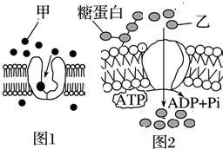
A．图1可表示葡萄糖进入红细胞的方式
B．图2表示细胞通过主动运输吸收物质乙
C．去除细胞膜中的蛋白质对甲、乙的运输均有影响
D．甲、乙两种物质均为细胞代谢所需的营养物质
19、科学家将番茄和水稻分别放在含有Ca²⁺、Mg²⁺、Si⁴⁺等无机盐的完全培养液中培养，一段时间后，培养液中Ca²⁺、Mg²⁺和Si⁴⁺的浓度和初始浓度关系如下图，下列叙述错误的是（ ）
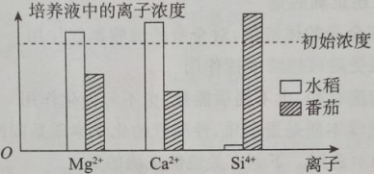

A.番茄根细胞膜上运输Ca²⁺和Mg²⁺的载体比水稻的多
B.水稻根细胞膜运输Si⁴⁺的速率大于运输Ca²⁺和Mg²⁺的速率
C.根细胞膜上运输无机盐离子的载体和双缩脲试剂呈现紫色反应
D.番茄和水稻根细胞膜对无机盐的转运速率与氧气浓度成正比
20、下列关于酶实验的叙述，正确的是（ ）
A. 探究某种酶的最适pH的实验中，第一步应将酶与底物进行混合
B. 验证温度可影响酶活性的实验中，使用H₂0₂酶效果较为理想
C. 探究某种酶的最适温度的实验中，pH条件应为该酶的最适pH
D.实验室中为了延长酶的保质时间，保存温度应设为酶的最适温度
21、如图表示物质S在酶E的催化下水解成P的反应图解，下列叙述正确的是( )
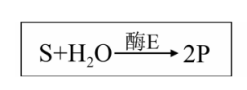
A.若S代表二肽，则E、P可分别代表肽酶、氨基酸
B.酶E水解的产物是H₂O、CO₂等物质
C.若S是麦芽糖，则可用斐林试剂来检测P的生成情况
D.酶E可为该反应提供活化能
22、H₂O₂在常温下分解非常缓慢，生物体内的H₂O₂酶能将其快速分解。下图甲是H₂O₂酶活性受pH影响的曲线， 图乙表示在最适温度下， pH=B时H₂O₂分解产生的O₂量随时间的变化。若该酶促反应过程中改变某一初始条件， 以下改变正确的是( )
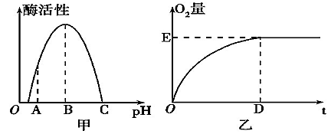
A.pH=A时， E点下移，D点左移
B.pH=C时， E点为0
C.温度降低时，E点不移动， D点右移
D.H₂O₂量增加时， E点不移动，D点左移

23、下列关于ATP的叙述，错误的是（ ）
A.可同时含有ATP、核酸和磷脂的细胞器为线粒体和叶绿体
B.正常情况下，线粒体和叶绿体中产生的ATP都能释放到细胞质基质
C.人在运动状态和休息状态下，ATP和ADP相互转化的速率不同
D.叶肉细胞在光下产生ATP的场所可有细胞质基质、线粒体和叶绿体
24、人体剧烈运动时，骨胳肌所需要的能量直接来源于（ ）
A．肌糖原 B．乳酸 C．葡萄糖 D．三磷酸腺苷
25、能使ATP生成ADP的过程是（ ）
A．暗反应 B．光反应 C．葡萄糖的分解 D．丙酮酸的分解
26、下列关于ATP的叙述，错误的是（ ）
A．动物细胞内ATP合成的过程是由稳定的化学能转化为活跃的化学能的过程
B．放能反应一般与ATP的合成相联系，释放的部分能量储存于ATP
C．在植物和动物体内合成ATP的能量来源完全相同
D．ATP是生物体进行生命活动的直接能源物质
27、测定下列哪一项可简便而且准确判断贮存的小麦种子的细胞呼吸方式（ ）
A. 有无酒精生成 B. 0₂消耗量与C0₂生成量的比值
C. 有无有机物消耗 D. 有无水生成
28、关于马铃薯叶的细胞呼吸中[H]的来源和用途的叙述组合中，最准确的是（ ）
①只来源于葡萄糖②只来源于丙酮酸③来源于葡萄糖、丙酮酸和水④用于生成水
⑤用于生成酒精⑥用于生成乳酸
A. 无氧呼吸：①④ B.无氧呼吸：②⑥
C.有氧呼吸：①⑤ D.有氧呼吸：③④
29、下列叙述正确的有（ ）
①肌细胞含线粒体较多；
②胃腺细胞分泌胃蛋白酶，合成它的场所是内质网上的核糖体；
③肝细胞不能合成胃蛋白酶，说明其DNA分子中不含控制胃蛋白酶合成的基因；
④汗腺细胞和唾液腺细胞都有较多的核糖体和高尔基体；
⑤甲状腺细胞能分泌甲状腺激素但不能合成酶；
⑥葡萄糖从小肠被吸收进入到人的红细胞要通过4层膜，每次都要消耗能量；
⑦与血红蛋白结合氧气被其他组织细胞利用要通过6层膜．
A. 二项 B. 三项 C. 四项 D. 五项
30、如图所示为天竺葵叶肉细胞内发生的部分生理反应过程，其中X物质和Y物质是两种含有3个碳原子的有机物。下列相关叙述，错误的是（ ）
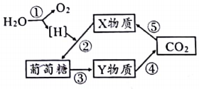
A.图中①过程产生的[H]可以与氧气结合生成水并释放大量能量
B.图中③过程有ATP合成，涉及的酶在动物细胞内也有分布
C.若图中④过程无ATP合成，则该过程Y物质并未被彻底氧化分解
D.图中②和⑤过程在蓝藻细胞内也能进行，其中②过程消耗ATP
31、科学家发现某些蚜虫能合成类胡萝卜素，其体内的类胡萝卜素不仅能吸收光能，传递给负责能量生产的组织细胞，而且还决定蚜虫的体色。阳光下蚜虫的ATP生成量将会增加，黑暗时蚜虫的ATP含量将会下降。下列有关叙述正确的是( )
A． 正常情况下蚜虫在黑暗中合成ATP时会伴随着O₂的消耗
B． 蚜虫合成ATP时所需能量仅仅来自呼吸作用
C． 蚜虫做同一强度的运动时，阳光下和黑暗中的ATP消耗量不一样
D． ATP水解掉两个磷酸余下部分可成为DNA的基本组成单位
32、将叶绿体悬浮液置于白光下，一段时间后发现有氧气放出。下列相关说法正确的是（ ）
A. 0₂的产生发生在叶绿体基质中
B. 若将叶绿体置于蓝紫光下，则不会有氧气产生
C. 突然改用光照强度与白光相同的绿光照射，瞬间[H]和C₅下降
D. 水在叶绿体中分解产生氧气需要ATP提供能量
33、下列关于科学史的叙述，有几项正确（ ）
①魏尔肖对细胞学说进行了补充，他提出“所有的细胞都来源于先前存在的细胞”
②鲁宾和卡门利用放射性同位素示踪技术证明光合作用释放的氧气全部来自于水
③恩格尔曼利用水绵和好氧细菌证明了叶绿体是进行光合作用的场所
A.0项 B.1项 C.2项 D.3项
34、为证实叶绿体有放氧功能，可利用含有水绵与好氧细菌的临时装片进行实验，下列有关说法正确的是（ ）
A. 需要给予光照、无空气、临时装片中有NaHCO₃稀溶液等条件
B. 该实验需要在实验开始前对水绵进行饥饿处理
C. 该实验需要在无空气条件下进行是为了排除空气中CO₂对实验的干扰
D. 该实验证明了光合作用能产生氧气和有机物
35、如图甲为某生物细胞分裂的模式图，图乙表示有丝分裂过程中不同时期毎条染色体上DNA含量的变化，图丙表示有丝分裂过程中某一时期染色体、染色单体和核DNA的数量关系。下列相关叙述，错误的是（ ）
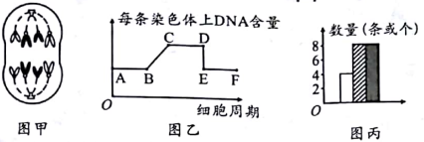
A.图甲中染色体与核DNA数目之比为1:1 B.图乙中D→E的变化原因是着丝点的分裂
C.图丙所处时期与甲图细胞相同 D.图乙中B→C过程会有染色单体的形成
36、下图为某二倍体动物体内的一组细胞分裂示意图，据图分析不正确的是( )
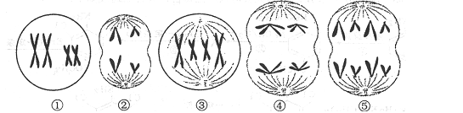
A.该生物的体细胞中含有2个染色体组 B.分裂后的子细胞遗传信息相同的是②④⑤
C.图中属于体细胞有丝分裂过程的有③⑤ D.图②产生的子细胞一定为精细胞
37、雄蛙的一个体细胞经有丝分裂形成两个子细胞（C₁、C₂ ），一个初级精母细胞经减数第一次分裂形成两个次级精母细胞(S₁、S₂），比较C₁与C₂ ,S₁与S₂细胞核中DNA数目及其贮存的遗传信息，正确的是（ ）
A.DNA数目C₁与C₂相同, S₁与S₂不同 B.遗传信息C₁与C₂相同，S₁与S₂不同
C.DNA数目C₁与C₂不同，S₁与S₂相同 D.遗传信息C₁与C₂不同, S₁与S₂相同
38、下列关于细胞周期的叙述，正确的是（ ）
A.成熟的生殖细胞产生后立即进入下一个细胞周期 B.机体内所有的体细胞都处于细胞周期中
C.抑制DNA的合成，细胞将停留在分裂期 D.细胞分裂间期为细胞分裂提供物质基础
39、下列有关细胞全能性的叙述，正确的是（ ）
A.将植物离体的细胞培养成植株，表明植物体细胞具有全能性
B.伞藻的嫁接与核移植实验，表明伞藻的细胞核具有全能性
C.利用核移植技术培养克隆动物，表明动物体细胞具有全能性
D.造血干细胞增殖分化成多种血细胞，表明干细胞具有全能性
40、人类干细胞的研究一直是科技热点之一，利用干细胞在体外培育出组织和器官，对治疗癌症和其他多种恶性疾病具有重要意义。下列有关干细胞的描述正确的是（ ）
A. 干细胞比受精卵分化程度低
B. 干细胞中也存在与癌有关的基因
C. 用干细胞培育出组织和器官，体现了干细胞的全能性
D. 干细胞分化成相应组织的过程中，细胞内核酸种类和数量不变
41、凋亡抑制基因存活素（survivin）的表达是肝癌发生程度的一项重要指标。实验分析表明，在二乙基亚硝胺（DEN）诱导的小鼠原发性肝癌中， survivin表达升高。下列关于survivin基因的表达情况，叙述错误的是（ ）
A.抑制该基因的表达，可促进癌细胞的凋亡
B.该基因的表达水平与癌变程度呈正相关
C.该基因表达加强，细胞凋亡加强
D.该基因表达水平高低，可通过检测survivin mRNA来体现
42、下列有关细胞生命历程的叙述，错误的是（ ）
A.细胞分化导致不同功能的细胞蛋白质的种类不同
B.蛙红细胞衰老后，细胞体积减小，细胞核体积增大
C.健康人体中衰老细胞的死亡属于细胞坏死的范畴
D.病毒癌基因可整合到宿主的基因组中从而诱发细胞癌变
43、如图为某真核细胞分裂过程中细胞核DNA变化图解,下列叙述正确的是（ ）
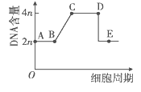
A.在AB段有DNA分子复制和蛋白质的合成
B.在CD段该细胞中染色体数不变
C.若该细胞是植物细胞,则在CD段该细胞已形成赤道板
D.若该细胞是动物细胞,则在AC段该细胞中中心体已倍增
44、如图为某动物细胞正在进行分裂的图像（简图）。下列关于该细胞的叙述中正确的是（ ）
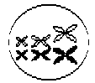
A．该细胞正处于有丝分裂中期
B．该细胞中此时共有3对同源染色体、12条染色单体、12个DNA分子、6个四分体
C．该动物某细胞进行有丝分裂时，最多可存在12条染色体、12条染色单体、12个DNA分子
D．该细胞正处于减数第一次分裂中期，该时期染色体的着丝点整齐地排列在赤道板上
45、动物的卵细胞与精子在形成过程中的相同点是（ ）
A.卵细胞与精子的形成过程要经历变形阶段
B.—个性原细胞经过分裂最终只形成一个生殖细胞
C.—个性原细胞经染色体复制后可形成两个初级精（卵）母细胞
D.同一种生物在相同时间内产生的成熟卵细胞与精子数量相差不大
46、下列有关人的减数第一次分裂和减数第二次分裂的比较，正确的是
A.在减数第一次分裂和减数第二次分裂过程中都有同源染色体
B. 减数第一次分裂和减数第二次分裂过程染色体数目可能相同
C. 在减数第一次分裂和减数第二次分裂过程中都有姐妹染色体单体的分离
D.减数第一次分裂和减数第二次分裂过程DNA含量可能相同
47、如果将含有2对同源染色体的精原细胞的DNA分子用¹⁵N标记，并培养在含有¹⁴N的培养基中，那么该细胞进行减数分裂产生的4个精子中，含¹⁵N的精子所占的比例是（ ）
A.50% B.75% C.100% D.以上均有可能
48、正常人的体细胞染色体数是46条，下列细胞中，肯定或可能存在两条X染色体的是（ ） ①精细胞 ②卵原细胞 ③初级精母细胞 ④初级卵母细胞 ⑤次级精母细胞 ⑥次级卵母细胞
A.①③⑤ B.②④⑥ C.①③⑤⑥ D.②④⑤⑥
49、洋葱根尖和小鼠骨髓细胞都能用于观察细胞的有丝分裂，比较实验操作和结果，下列叙述正确的是（ ）
①都需要用低倍镜找到分裂细胞再换高倍镜观察
②在有丝分裂前期，中心体周围出现纺锤丝形成纺锤体
③在有丝分裂中期都能观察到染色体数目加倍
④在有丝分裂后期都有着丝点的分裂
⑤在有丝分裂末期都能观察到细胞板
A.①②③④⑤ B.①③ C.②⑤ D.①④
50、细胞增殖过程中，染色体和核DNA都有复制和加倍的过程，据图判断下列相关叙述，错误的是( )
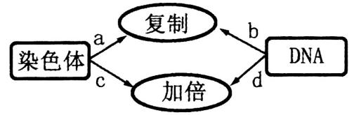

A．染色体复制后，其数量加倍
B．图中的b和d过程发生在细胞分裂间期
C．图中的c过程发生在细胞分裂后期
D．染色体复制的实质是DNA数量的加倍
51、下列有关遗传的基本概念或名称的叙述，错误的是
A. 表现型是指生物个体所表现出来的性状
B. 相对性状是指同种生物的同一性状的不同表现类型
C. 等位基因是指位于同源染色体上同一位置的控制相对性状的基因
D. 性状分离是指杂合子之间的杂交后代出现不同基因型个体的现象
52、老鼠的毛色有黑色和黄色，这是受常染色体上一对等位基因控制的相对性状，现有下面三组交配组合，请判断四个亲本中是纯合子的是 ( )
交配组合 | 子代表现型及数目
① | 甲(黄色)×乙(黑色) | 黑(12)、黄(10)
② | 甲(黄色)×丙(黑色) | 黑(8)、黄(9)
③ | 甲(黄色)×丁(黑色) | 全为黑色
A.甲和乙 B.甲和丁 C.丙和丁 D.丙和乙
53、假说演绎法是现代科学研究中常用的方法。利用该方法，孟德尔发现了遗传学的两大定律。下列叙述中正确的是 （ ）
A. “遗传因子在体细胞中的染色体上是成对存在的”是假说的关键内容
B.为了验证做出的假说是否正确，孟德尔设计了正反交实验
C.孟德尔设计的验证实验可用于检测F₁的遗传因子组成
D.对分离现象的解释包括“一对相对性状的杂交实验和结果”
54、将基因型分别为AA和aa的个体杂交,得F1后,F1自交得F2,再将F2自交得F3,在F3中出现的基因型AA∶ Aa∶aa等于 ( )
A.3∶2∶3 B.3∶4∶3 C.5∶2∶5 D.1∶2∶1
55、下列关于自交和测交的叙述，错误的是（ ）
A.通过自交可以判断某株高茎豆的基因型
B.杂合植株自交后会出现性状分离
C.通过测交可以判断F1产生配子的数量
D.通过测交来验证分离定律和自由组合定律
56、在孟德尔的杂交实验中，F₁黄色圆粒豌豆（YyRr）自交产生F₂。下列表述正确的是（ ）
A．F₁产生4个配子，比例为1:1:1:1
B．F₁产生基因组成为YR的卵细胞和基因组成为YR精子数量之比为1：1
C．基因自由组合定律是指F₁产生的4种类型的精子和卵可以自由组合
D．F₁产生精子中，基因组成为YR和基因组成为yr的比例为1：1
57、在两对相对性状的遗传实验中，不可能具有1:1:1:1比例关系的是（ ）
A. 杂种F₁自交后代的性状分离比 B.杂种产生配子类别的比例
C. 杂种测交后代的表现型比例 D. 杂种测交后代的基因型比例
58、现有矮秆（d）抗锈病（T）小麦若干，其中纯种（ddTT）占1/6。让所有小麦自交，则子代中基因型为ddTT的小麦占子代总数的比例是 （ ）
A. 1/4 B. 1/8 C. 7/16 D. 9/24
59、以下选项中所涉及的相对性状均由两对等位基因控制，哪个选项的结果不能说明两对基因符合自由组合（ ）
A. 高杆抗病个体自交子代性状分离比为 9:3:3:1
B. 红花同白花杂交，F1 均为红花，F1 自交，F2 性状分离比红：白 9:7
C. 黄色圆粒（AaBb）个体同绿色皱粒个体交配，子代表现型比例为 1:1:1:1
D. 长翅白眼（Aabb）同残翅红眼（aaBb）个体交配，子代表现型比例为 1:1:1:1
60、基因型为YyRr的豌豆自交，子代的表现型及比例为黄色圆粒:黄色皱粒:绿色圆粒:绿色皱粒=7:1:3:1，研究表明，该豌豆的某种花粉致死，则致死花粉的基因型为（ ）
A. Yr B. YR C. yr D. yR
二、非选择题（共60分）
61（10′）请回答下列有关代谢的问题：
Ⅰ、有些果实在生长结束、成熟开始时，会出现呼吸强度突然升高的现象，称为“呼吸高峰”．
（1）参与细胞呼吸的酶分布于细胞质基质以及线粒体的 ．
（2）植物的生长发育过程，从根本上讲是 的结果．
（3）在果实成熟过程中，细胞呼吸速率发生变化出现“呼吸峰值”，与乙烯有关．若利用乙烯的合成抑制剂进一步验证该激素与出现“呼吸峰值”的关系，进行如下实验，请补充实验步骤，并预测实验结果：
①挑选足量的无破损、生理状态一致的苹果，随机均分成A、B两组；
②A组（对照组）在 中浸泡，B组在 中浸泡，处理相同时间后取出；
③从A、B两组中取出等量的苹果．分别放入两个相同的密闭容器内；
④实验开始及之后每隔一小时，测定 ，记录数据并进行比较．
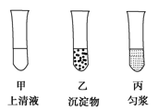
Ⅱ、将酵母菌研磨，取出一部分匀浆进行离心，得到上清液(含细胞质基质)和沉淀物(含细胞器)。将等量上清液、沉淀物和未曾离心的匀浆分别放入甲、乙、丙三个试管中，如图所示，请根据下列实验结果回答：

(4)向三个试管分别滴入等量的葡萄糖液，一段时间后各试管内的主要物质是：乙 ，丙 。
(5)再向三个试管分别滴入等量的丙酮酸，乙试管的产物是 ________。
(6)在隔绝空气的条件下重做(4)题，甲试管的最终产物是________。
(7如果要检测是否产生酒精，则可用橙色的 溶液，在酸性条件下,变成灰绿色。
62（9′）下面a图表示番茄叶肉细胞内两个重要生理过程中C、H、O的变化；b图表示一个种植有番茄植株的密闭容器内氧气含量的变化曲线。请据图回答：
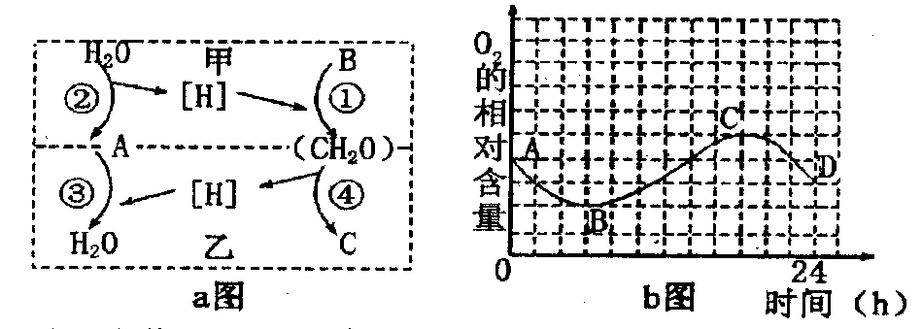
（1）为了研究番茄体细胞中染色体的形态，应选择根尖分生区处于有丝分裂_______期的细胞进行观察，找到分生区的依据是_______________________。
（2）a图甲过程中，B在 （答具体部位）内被消耗；乙过程中，A的利用发生在该过程的第 阶段。
（3）a图中甲和乙生理过程所发生的场所分别为 、 。
（4）b图中番茄植株光合作用释放的O₂量和呼吸作用消耗的O₂量相等的点是_____；该番茄植株经过一昼夜后，是否积累了有机物? ，原因是 。
63（7′）人类大而凸的鼻子对鼻子笔直为显性，小张的鼻子大而凸，而其母鼻子笔直。他爱人小李经过医生整容后，鼻子才变得笔直（其母鼻笔直）。他们生了一个男孩，鼻子大而凸。请问：
（1）小李鼻子笔直的基因能不能遗传？ （填“能”或“不能”）理由是_______________。
（2）小张的基因型是___________，小李的基因型是_________（用字母A、a表示）。
（3）画出以小张和小李为亲代的遗传图解：

（4）他们期望生一个鼻子笔直的女儿，可能性为___________。
64（10′）如图表示某植物细胞（2N=6）有丝分裂一个细胞周期中若干曲线变化图（甲图）和表示细胞有丝分裂各期的图象（乙图），请据图分析并回答下列问题：
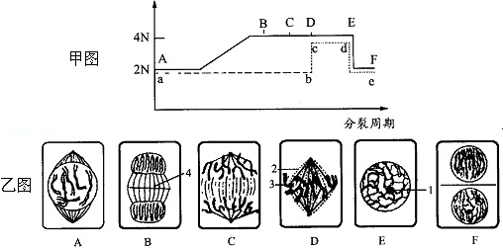
（1）甲图中实线表示 的数量变化，虚线表示 的数量变化，乙图中细胞分裂的正确顺序是 （用字母代号表示）．
（2）乙图中的C相当于甲图曲线中的 段（用大写字母表示），根据乙中图形推测，甲图中的4N应该等于 ．
（3）乙图B中4结构的名称是 ，它在B图所示时期的变化 .
（4）甲图中AB段曲线上升是由于 ，此段相当于乙图分裂图象中 （字母时期）；甲图中bc段曲线上升是由于 ．
65（7′）图1、图2表示某二倍体生物（2n=4）体细胞中部分细胞的分裂图像，图3表示该生物体内某细胞在分裂过程中，染色体数目与核DNA含量的比值变化曲线图。
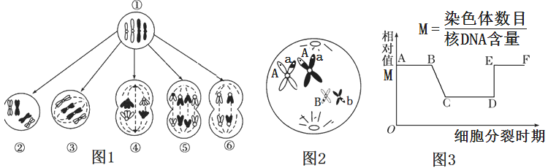

（1）图1中含有同源染色体的细胞有______________（填编号）。
（2）图2细胞的名称是_______________。若图3为有丝分裂过程，则EF段对应图1中的细胞有__________（填编号），此时细胞中含有 个染色体组。
（3）若图3为减数分裂过程，则_______段既具有含同源染色体的细胞，又具有不含同源染色体的细胞。此时，细胞中的染色体数目与DNA含量比值_______M（填“大于”“小于”或“等于”）。
66（9′）水韭的黄绿茎和深绿茎是一对相对性状（分别由A、a基因控制），宽叶和窄叶是一对相对性状（分别由B、b基因控制），这两对性状独立遗传．用深绿茎宽叶甲与乙株进行杂交，F₁性状表现如下表，如果让乙自交，后代表现型之比为3：1．请分析回答：
F₁性状 | 深绿茎 | 黄绿茎 | 宽叶 | 窄叶
数量（个） | 495 | 502 | 745 | 252
（1）亲本甲的基因型是 ，亲本乙的表现型是 ．
（2）F₁中表现型不同于亲本的个体所占的比例为 ，F₁中黄绿茎宽叶植株中能稳定遗传的个体所占的比例是 ．
（3）在F₁中发现一株深绿茎宽叶水韭，某学习小组想鉴定该株水韭的茎色与叶型的基因型，请你帮助该小组完善下列试验方案：
①选取多株表现型为 的水韭与其进行杂交，②请预测该试验可能得到的试验结果，并得出相应结论：若子代性状分离比为深绿茎宽叶：深绿茎窄叶：黄绿茎宽叶：黄绿茎窄叶为1：1：1：1，则该变异水韭的基因型为 ；若 ，则其基因型为 。67（8′）（选做题，只选其中一道题作答）
选修一：胡萝卜素是一种常用的食用色素，可分别从胡萝卜或产胡萝卜素的微生物菌体中提取获得，流程如下：
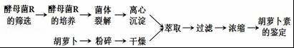
（1）筛选产胡萝卜素的酵母菌R时，可选用 或平板划线法接种．采用平板划线法接种时需先灼烧接种环，其目的是 ．
（2）培养酵母菌R时，培养基中的蔗糖和硝酸盐可分别为酵母菌R的生长提供 和
．
（3）从胡萝卜中提取胡萝卜素时，干燥过程应控制好温度和 以防止胡萝卜素分解；萃取过程中宜采用 方式加热以防止温度过高；萃取液浓缩前需进行过滤，其目的是 ．
（4）纸层析法可用于鉴定所提取的胡萝卜素．鉴定过程中需用胡萝卜素标准品作为 。
选修三：由于环境污染问题日益严重，导致由于不能体内受孕而无法“生儿育女”的现象越来越普遍，“试管婴儿”技术应运而生。试管婴儿至今已发展几代，但基木原理都是一样的，即将精子和卵子在体外完成受精，待受精卵发育到早期胚胎，再移入子宮继续发育成新个体。回答下列相关问题：
（1）在精子形成过程中，细胞中的____________将发育成顶体, ____________将发育成精子的尾。体外受精时，从父方采集的精子需先进行一定处理才能与卵子结合，该处理过程称为________________。受精卵需在体外培养到_________个细胞，才能移植到母体子宫继续发育。对接受胚胎的母体是否要用激素进行类似于牛胚胎移植的同期发情处理____________(填“是”或“否”）。
（2）2000年9月，一位名叫玛尼的女孩患上了一种致命的贫血病,需要进行造血干细胞移植，其父母通过体外受精获得早期胚胎，在植入母体前将胚胎的—个细胞取出，进行遗传学诊断确认符合要求后将胚胎植入体内，生出一位名叫安蒂的男婴，医生用其脐带血中造血干细胞挽救了玛尼的生命。若所用的遗传学诊断是基因检测，则采用的是___________技术。没有给玛尼移植父亲或母亲骨髓以获取造血干细胞来治疗贫血病,是因为子代对来自父亲或母亲骨髓的造血干细胞的__________比较严重，而对于来自同胞兄妹脐带血中造血干细胞，则更容易成功。获得男婴安蒂的过程涉及的技术有________________(答出两种即可）。
选择：
1—10 ACBAC DCDAA
11—20 CACDB DCDDC
21—30 ACBDA CBDBA
31—40 ACDAC BBDAB
41—50 CCDCC BCDDA
51—60 DBCAC DADDA
61. （10′） （1）基质和内膜（2）基因选择性表达
（3）②蒸馏水 等量一定浓度的乙烯合成抑制剂 ④CO₂浓度
（4）葡萄糖 CO₂＋H₂O （5）CO₂＋H₂O
（6）C₂H₅OH＋CO₂ （7）重铬酸钾
62. （9′） (1)中 细胞呈正方形，排列紧密
(2)叶绿体基质 三
(3)叶绿体、细胞质基质和线粒体（顺序不能颠倒）
(4)B、 C 否 密闭装置内的O₂含量比实验前低，说明番茄植株细胞呼吸消耗的有机物总量多于光合作用合成的有机物总量，因此没有积累有机物
63. （7′）（1）能；她有母亲传来的鼻笔直的隐性基因 （2）Aa；Aa
（3） 2分 （4）1/8
64. （10′） 1）核DNA 染色体 EADCBF （2）DE 12
（3）细胞板 由细胞的中央向周围扩展逐渐形成细胞壁
（4）DNA复制 E 着丝点分裂
65. （7′） （1）①②③④⑤（2）初级精母细胞 ⑤（2分） 4（3）CD 小于
66. （9′）（1）AaBb 黄绿茎宽叶
（2）（2分 ）
（3）①黄绿茎窄叶 ②AaBb；若子代性状分离比为深绿茎宽叶：黄绿茎宽叶=1：1， AaBB
67.选修一（1）稀释涂布平板法、灭菌、（2）碳源、氮源（3）时间 水浴 滤去不溶物（4）对照
选修三：（1）高尔基体 中心体 精子获能 8～16 是
（2）DNA分子杂交 免疫排斥 体外受精、早期胚胎培养、胚胎移植

欢迎访问“高中试卷网”——http://sj.fjjy.org

